CEMP – Centro Educacional Marapendi


MATERIAL DA AULA DE MONITORIA DE FÍSICA DO DIA 2 DE OUTUBRO

1. (Fei 1996) Uma câmara escura de orifício fornece a imagem de um prédio, o qual se apresenta com altura de 5 cm. Aumentando-se de 100 m a distância do prédio à câmara, a imagem se reduz para 4 cm de altura. Qual é a distância entre o prédio e a câmara, na primeira posição?
a) 100 m
b) 200 m
c) 300 m
d) 400 m
e) 500 m

2. (Fatec 2005) Um objeto y de comprimento 4,0 cm projeta uma imagem y' em uma câmara escura de orifício, como indicado na figura.
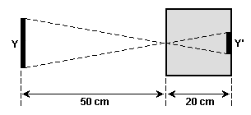
O comprimento de y' é, em centímetros, igual a
a) 2,5
b) 2,0
c) 1,8
d) 1,6
e) 0,4

3. (Unesp 2026) Uma árvore de 12 m de altura está situada a 20 m de distância de uma câmara escura de orifício. Nessa situação, uma imagem invertida e de altura h dessa árvore é projetada no fundo da câmara, como mostra a figura.
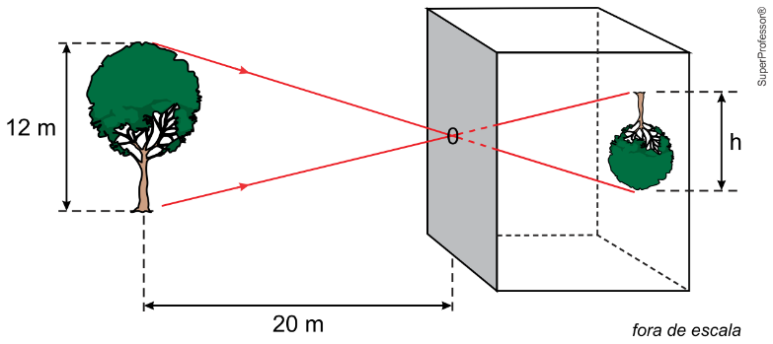
Para que a imagem de um homem de 1,8 m de altura seja projetada com a mesma altura h, no fundo dessa mesma câmara, a distância entre esse homem e o orifício da câmara deverá ser de
a) 1,8 m.
b) 3,6 m.
c) 3,0 m.
d) 2,4 m.
e) 4,0 m.

TEXTO PARA A PRÓXIMA QUESTÃO.
A GEOPOLÍTICA NAS LENTES DE SEBASTIÃO SALGADO
A ausência de Sebastião Salgado deixará um profundo vazio no panorama da fotografia documental, especialmente por sua capacidade ímpar de humanizar questões geopolíticas complexas e dar voz aos invisíveis através de imagens poderosas e atemporais. Seu olhar fotográfico carrega mais que técnica e estética: revela um território humano marcado por desigualdades, deslocamentos, resistências e esperanças. Obras como Terra, Êxodos e Gênesis não são apenas coleções de imagens; elas refletem e desvendam a geopolítica contemporânea em toda a sua crueza e complexidade.
O livro Terra (1997) é um marco na trajetória do fotógrafo, ao se dedicar ao drama dos trabalhadores rurais sem-terra no Brasil. Suas fotografias revelam um território em disputa, onde a terra se configura como palco de uma intensa luta política entre forças antagônicas. De um lado, o latifúndio historicamente consolidado que favoreceu a formação de grandes propriedades, muitas vezes improdutivas. De outro, os sujeitos coletivos que lutam pela reforma agrária e pela justiça social.
Segundo o geógrafo Milton Santos, o território não é apenas um espaço físico, mas o espaço apropriado por relações de poder. As imagens de Salgado escancaram essa estrutura fundiária excludente e altamente concentrada, que molda a geopolítica interna do Brasil a partir do acesso à terra e de sua função social. Em termos geopolíticos, a terra no Brasil é, sobretudo, um recurso estratégico: quem a detém concentra poder político, econômico e simbólico.
Com Êxodos (2000), Sebastião Salgado volta seu olhar para o fenômeno global dos deslocamentos em massa, fenômeno que a ONU classifica como sendo a maior crise humanitária desde 1945. Nesse trabalho, Salgado percorre territórios devastados por guerras, fome, perseguição e pobreza, oferecendo uma narrativa visual das consequências de um sistema-mundo excludente. Seus retratos de migrantes africanos e refugiados evidenciam uma clara contradição: enquanto um mundo de elevado poder tecnológico facilita a acelerada movimentação de capitais, investimentos e mercadorias entre os países, a livre circulação de pessoas permanece severamente restrita.¹As imagens de Salgado não apenas documentam a realidade; elas a contestam, ao revelar o sofrimento invisível nas estatísticas e nas decisões políticas de âmbito internacional.
Gênesis (2013), por sua vez, volta-se para os espaços ainda preservados, mas igualmente ameaçados por essa mesma ordem global. Nesse ensaio, Salgado nos apresenta uma “homenagem ao planeta em seu estado natural”. A obra foi concebida em territórios estratégicos do ponto de vista ecológico e geopolítico: a Amazônia, o Ártico, o Saara, as florestas tropicais do Congo e o arquipélago de Galápagos. Mais que simples reservas ambientais, essas zonas são ativos geopolíticos cruciais, onde se sobrepõem interesses conservacionistas, extrativistas, militares e indígenas, tornando-as focos de disputa e poder.
Ao retratar comunidades indígenas, Salgado as eleva de meras curiosidades etnográficas a atores geopolíticos fundamentais na defesa de seus territórios e de seus modos de vida. Com seu conhecimento milenar e práticas sustentáveis, esses povos são os verdadeiros guardiões da biodiversidade, e a preservação de sua cultura e de seu território constitui um ato de resistência contra o avanço do agronegócio, da mineração e da exploração.
A arte de Sebastião Salgado não é apenas um testemunho sensível da condição humana, é uma denúncia visual das engrenagens que sustentam a desigualdade planetária. Suas imagens não confortam, inquietam; não embelezam a tragédia, revelam sua origem estrutural. Salgado nos devolve o espelho de um mundo fraturado, onde a barbárie convive com a resistência. Cabe a nós decidir: vamos seguir contemplando as ruínas com olhos vazios, ou enxergar nelas os contornos de um outro futuro possível?
4. (Uerj 2027) O desenvolvimento da fotografia deve-se, entre outros, ao dispositivo óptico conhecido como câmara escura, composto por uma caixa fechada com paredes opacas e um pequeno orifício em uma das faces. Os raios de luz que partem de um objeto posicionado em frente à câmara passam por esse orifício e projetam, na face oposta, a imagem precisamente invertida do objeto.
Considere que um objeto de altura H esteja a uma distância P do orifício de uma câmara escura e que a distância entre as faces da câmara seja igual a P’, como mostra o esquema:
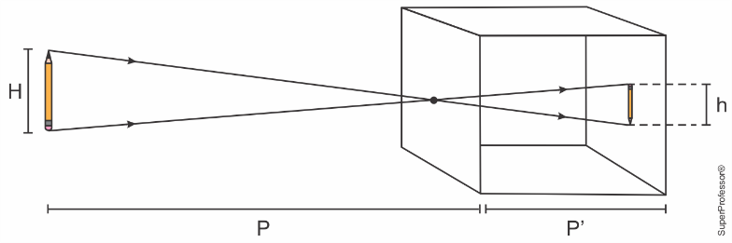
Nessas condições, a altura h da imagem projetada corresponde a:
a) $h=\frac{P·P'}{H}.$
b) $h=\frac{H·P'}{P}.$
c) $h=\frac{H·P}{P'}.$
d) $h=\frac{P'}{H·P}.$

5. (Fcmscsp 2021) A figura mostra o esquema de um eclipse. No instante em que ele ocorria, uma pessoa encontrava-se no ponto indicado pela letra P, na superfície da Terra.
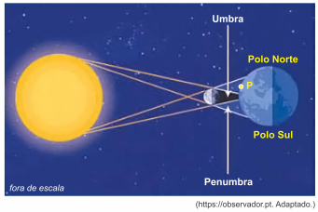
Essa pessoa observa um eclipse
a) parcial do Sol.
b) parcial da Lua.
c) anular do Sol.
d) total da Lua.
e) total do Sol.

Gabarito
Resposta da questão 1:
[D]
Resposta da questão 2:
[D]
Resposta da questão 3:
[C]
Essa é uma questão clássica de Óptica Geométrica sobre Câmara Escura de Orifício. O princípio fundamental por trás desse dispositivo é a propagação retilínea da luz, que nos permite resolver o problema usando uma simples semelhança de triângulos. A figura abaixo ilustra a situação:
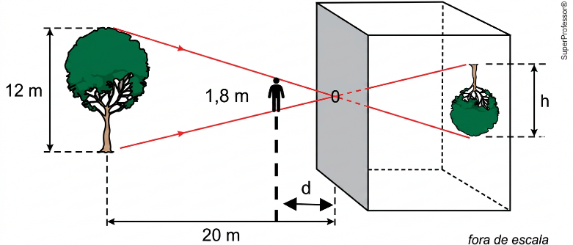
Nota-se que o homem, para ter a mesma projeção de altura h deve se aproximar do orifício, assim, temos uma relação de semelhança de triângulos entre as distâncias do homem e da árvore ao orifício e suas alturas.
$$\frac{d}{20 m}=\frac{1,8 m}{12 m}$$
$$d=\frac{1,8 m⋅20 m}{12 m}=\frac{36 m}{12}∴d=3 m$$
Resposta da questão 4:
[B]
Aplicando semelhança de triângulos, obtemos:
$$\frac{h}{H}=\frac{P'}{p}$$
$$∴h=\frac{H·P'}{P}$$
Resposta da questão 5:
[A]
P está numa região de penumbra, o que quer dizer que está iluminado apenas parcialmente. Sendo assim, a pessoa sobre este ponto observa um eclipse parcial do Sol.

